

烧录与调试过程
2024-08

目录
1.1 工具介绍介绍 2
1.2 开发板连接 3
1.3 Hap包安装流程 3

工具介绍介绍
去华为官网下载最新的DevEco Testing
DevEco Testing | 华为开发者联盟 (huawei.com)
https://developer.huawei.com/consumer/cn/deveco-testing/
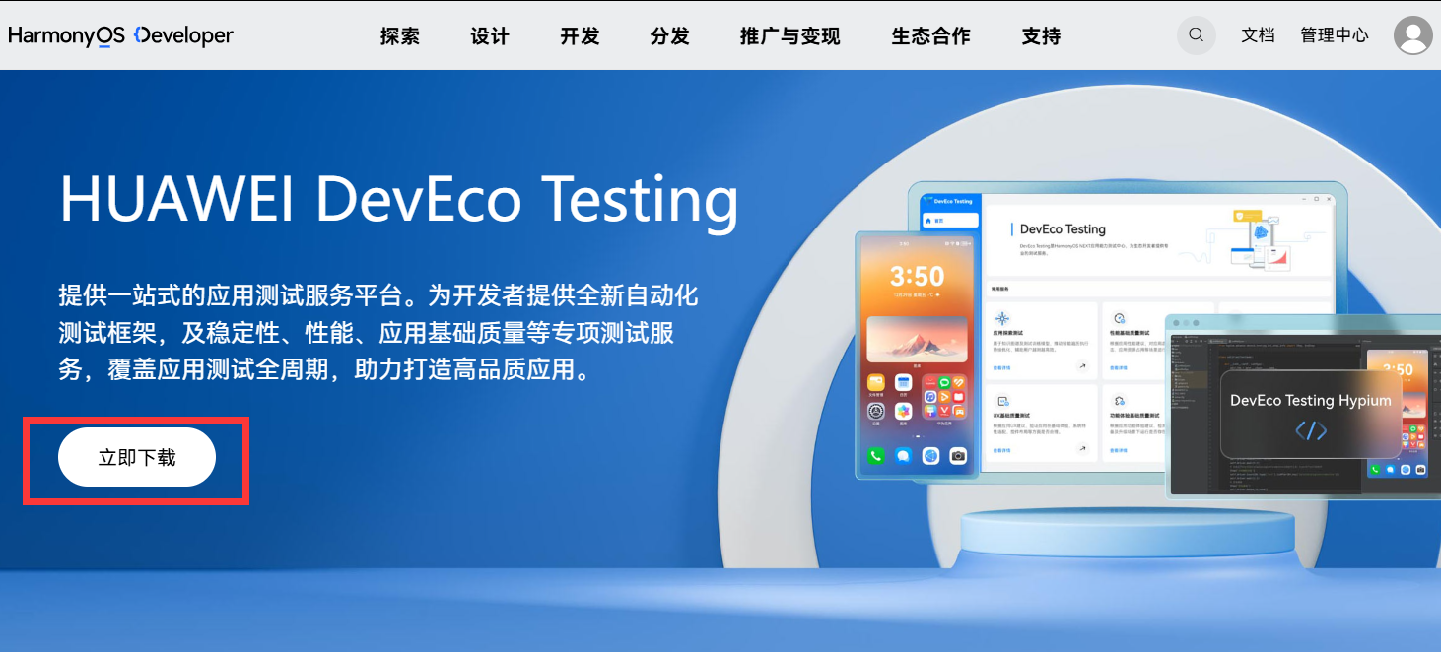
下载完成后自行安装

开发板连接
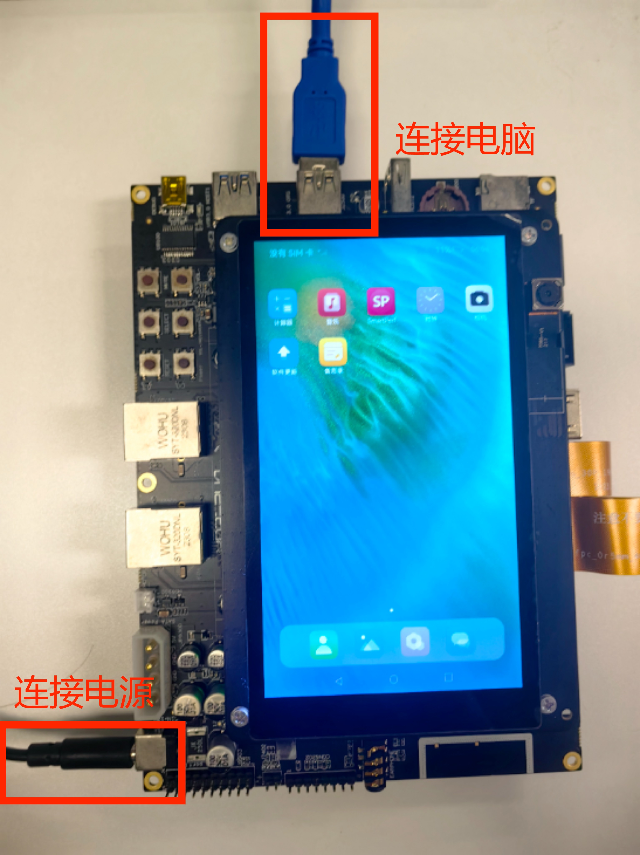

Hap包安装流程
演示版本
